curso de cerrajeria

apertura de pestillos

Este tipo de apertura son cuando el pasador se encuentra en posición neutral.
En el lado exterior de la puerta se encuentre colocado un manijon fijo ( solamente se podrá abrir utilizando la llave).

1 opción

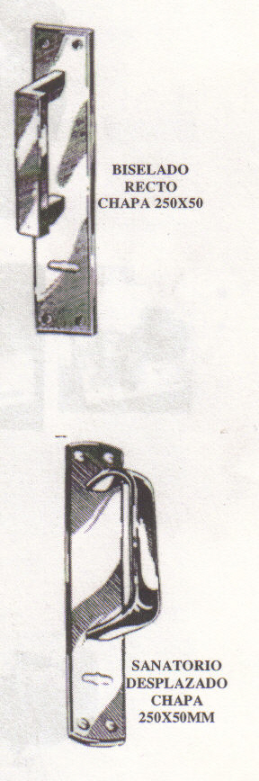

retirar Manjón
apertura

Como primer medida, pasáremos a retirar el manijon ,esto se realiza con la intención de encontrar el ojo de la nuez a la vista .
Aunque en su gran mayoría este ojo estará cubierto por la puerta, esto significa que no tendremos el acceso para llegar a el.
(recuerden que dentro de el estará alojado el vástago de la manija interior)

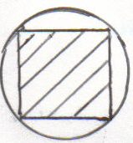
vástago

cuando saquemos el Manjón en muchos de los casos nos encontraremos con este esquema

Si el caso se presentara de tal manera para esta oportunidad solo nos haría falta un simple destornillador ,el cual deberá ser de cabeza plana ,solo deberemos introducir el mismo dentro del orificio en cuestión Si no podemos realizar este paso , con la ayuda de un martillo emitiremos unos cuantos golpes para que la cabeza plana del destornillador se introduzca dentro de la nuez ,en el espacio que existe entre el vástago y la misma.

Cuando tengamos el destornillador en posición de giro, con un pie apoyaremos en la parte inferior de la puerta (ejerciendo presión hacia dentro, la misma deberá ser algo suave para no demandar fuerza excesiva sobre el pesillo ).
La misma nos será de suma utilidad, ya que solo en cuestión de segundo, gracias a la presión que ejerzamos con la ayuda del pie ,la puerta se abrirá tan solo en cuestiones de segundos.

lugar donde deberemos colocar el destornillador

2 opción

Otras de las variantes de aperturas que podríamos llegar a encontrar a la hora de realizar este tipo de casos, podría ser por ejemplo que al retirar el manijon nos encontremos con la puerta entera. Vale decir ,sin ningún tipo de orificio (ocultando totalmente la nuez).
Como primer medida lo que haremos será chequear ,será la luz existente entre la puerta y el marco.
Ahora procederemos a buscar la ubicación y la altura del pestillo en cuestión, como se menciono en capítulos anteriores ,ustedes serán los profesionales en el campo de la cerrajería.

Por tal motivo deberán saber con exactitud , todos los elementos existentes acompañadas de sus respectivas funciones con lo que respecta a cada unos de los modelos de cerraduras que podemos hallar en el mercado .

Antes cualquier inconveniente con un sistema de cerradura ,ya a esta altura con todos los conocimientos adquiridos, comenzaremos a distinguir previa verificación técnica ,que tipo de falla se nos presentan en los distintos modelos de cerraduras y como deberemos proceder para dicha apertura.
Esto lo podrán adquirir estudiando detalladamente este libro ,mas la dedicación practica que le dediquemos a cada sistema de cerraduras. Paso fundamental para dicho aprendizaje.

Ahora lo que tenemos que buscar , será el ingreso del pestillo hacia el interior de la cerradura, esto se lograra, Principalmente si la luz existente entre la puerta y el marco nos permite la introducción de algún elemento. Si este fuese el caso, una tarjeta (tipo de crédito) ,nos bastara.
Este elemento lo utilizaremos como herramienta de apertura, lo que se buscara es introducir la misma a la altura del pestillo, hasta lograr su hundimiento ( del pestillo) mediante el paso del plástico .
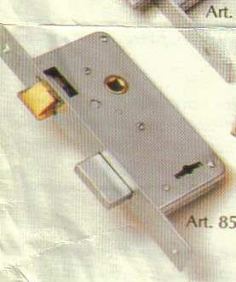

pestillo

La tarjeta deberá ingresar siempre en la misma dirección del pestillo. Vale decir siempre estará recta.
Esta misma por ser de un material flexible, cada vez que tengamos buena luz a la misma no le afectara cuando esta ingrese chocando con el marco ,ya que su material le permitirá doblarse hasta alcanzar el pestillo.

3 opción

Esta opción la aplicaremos para aquellos casos que la tarjeta no funcione, seguramente este motivo será la falta de luz que encontremos entre la puerta y el marco, para esta ocasión, aplicando los mismo métodos ,ahora pasaremos a utilizar una simple placa radiográfica.
Si detectamos que la placa no se desliza como pretendemos, la debemos lubricar para su mejor manipulación.
Esta lubricación se la podríamos dar con la ayuda de algún aditivo como por ejemplo vaselina liquida, penetril, jabón liquido, detergente, etc.
Si hasta este momento no pudieron obtener resultados positivos, lo primero que deberían hacer será tranquilizarse, este será un paso fundamental para obtener buenos resultados.

En estos momentos cambiaremos la forma de trabajar con respecto a lo que veníamos haciendo, pasaremos a colocarles nuevamente los tornillos de sujetacion del manijon.
Ahora tomaremos del mismo y tiraremos con fuerza hacia nosotros ,este paso se realiza para quitarle la presión que ejerce la puerta (tengan siempre presente que las puertas cerradas siempre tienden a ejercer presión hacia dentro)

Reitero lo que logramos será quitarle presión ,aprovechando de la misma situación, con la otra mano introduciremos nuevamente la placa radiográfica, ya a esta altura el pestillo estará liberado la fuerza ,dejándolo de una manera suave para poder ser hundido con una simple placa radiográfica.

Es muy común que este tipo de procedimiento lo realizaremos varias veces hasta lograr con nuestros objetivos, lo que tienen que tener siempre presente ,es que la tranquilidad siempre será su mejor aliada.
(para poder quitar presión con mayor seguridad, seria bueno contar con la ayuda de otra persona ,mientras que nosotros nos dedicamos exclusivamente a la manipulación de la placa)

4 opción

Si hasta el momento no logramos obtener resultados positivos no se desesperen, aun quedan un par de as en la mangas.
Yo les aseguro que por medio de este libro ustedes abrirán si o si cualquier tipo de puerta por mas complicada que esta se presente.
Afirmo lo que fue mencionado con anterioridad ,ustedes aprenderán todos los métodos de aperturas que existentes en el campo de la cerrajería.

Ahora pasaremos a utilizar las ganzúas para los pestillo,este sistema solo funcionara en cerraduras doble paleta

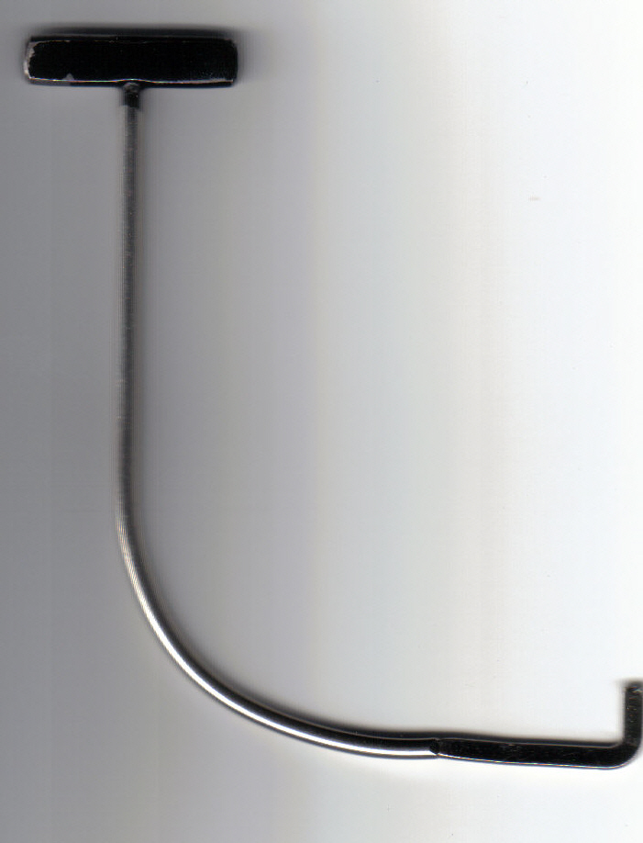

Esta tendrán un 100% de efectividad, siempre y cuando del otro lado de la puerta(interior se halle una manija)
Tomaremos las ganzúas y la pasaremos por el ojo de llave

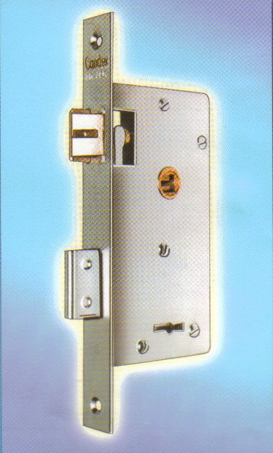

ingreso de ganzúa

5° opción
La siguiente opción a realizar, será crear un orificio dentro de la puerta ,con la ayuda de un taladro .Lo que se buscara es descubrir en su totalidad hasta poder visualizar el ojo de la nuez, no se preocupen por el agujero que dejaremos en la puerta ,ya que el mismo quedara totalmente cubierto cuando procedamos a la colocación del pomo y/o manijon fijo.

Ahora solo nos restara girar la nuez con la ayuda de un destornillador(recuerden el pie de apoyo, este deberá estar siempre en forma de presión suave)

deberemos realizar el agujero en la puerta hasta encontrar vástago

6opción

Esta opción que pasare a explicar ,solo será aplicada bajo criterio exclusivo del propio cerrajero.
hay muchos profesionales que a la hora de realizar una apertura, esta misma utilizan al máximo posible el lado comercial.
Quiero decir con esto que en muchos casos ,hay personas que demuestran que no es posible acceder al interior del domicilio sin necesidad de romper la cerradura.
Basándonos en esto lo que se realiza en estos casos ,será romper el seguro del pasador .
Con un taladro y mechas de acero .Una vez que lo tengamos desintegrados solo deberemos ejercer presión con un destornillador en los dientes del pasador que estarán visibles por el acceso del ojo de llave, poniendo en funcionamiento de esta manera a la palanca de vinculación entre las placas y el pestillo.

ubicación del agujero

este modelo de apertura lo aprenderemos detalladamente ,cuando lleguemos a las cerraduras de dobles paletas.

